中国计量学院2019 ~ 2020 学年第 1 学期
《数学物理方法》课程考试试卷（A）标准答案
开课二级学院： 光学与电子科技学院，考试时间： 2018年_11月_18日 18:00 时
考试形式：闭卷√、开卷□，允许带 入场
考生姓名： 学号： 专业： 班级：

装

订

线
题序 | 一 | 二 | 三 | 四 | 五 | 六 | 七 | 八 | 九 | 总分
得分
评卷人

- 填空题(30分)
- 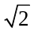， 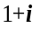 ；
- 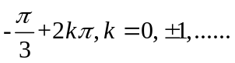，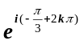 ;
- 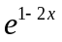
- 1
- 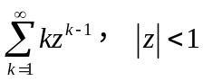
- 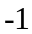
- 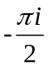
- 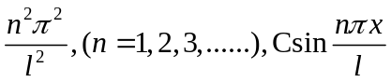
- 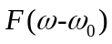
- 将复数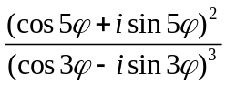化为指数形式和复数形式。 (10分)
解：
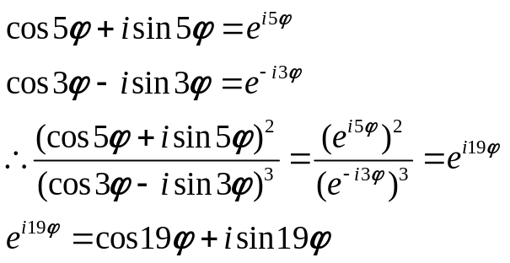
评分标准：第一项2分，第二项2分，第三项3分，第四项3分；若结果正确，前面两项没写，可直接给满分。

- 设C表示圆周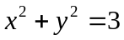，若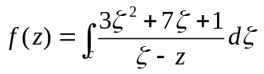，求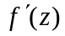 (10分) (10分)
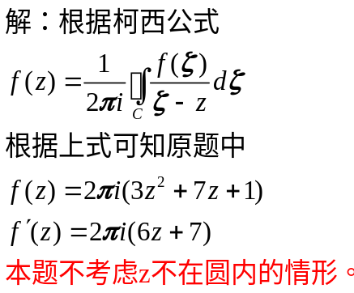
写出柯西公式得5分，最后计算出最后结果得10分。若无柯西公式，计算结果正确可直接得10分。

- 已知某解析函数实部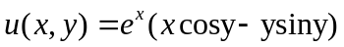,且求该解析函数。(10分)
解：由柯西黎曼条件可知该解析函数的虚部和实部满足：
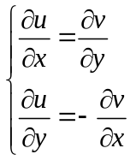
根据已知条件，
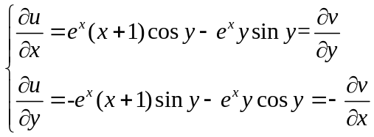
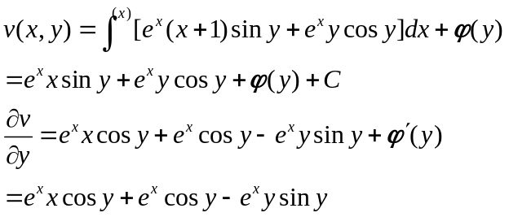
由此判断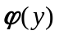为常数，故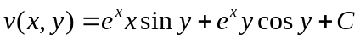：
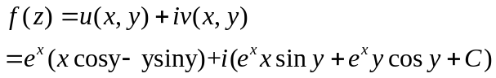
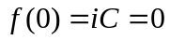
故C=0
写出柯西黎曼条件得4分，计算得到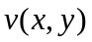得8分，得到的形式得10分，仅计算得到展开形式的，得9分。

- 求解实变函数定积分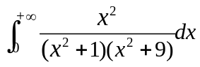。 (15分)
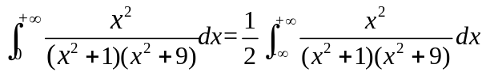
根据第二类型实变函数计算公式，取
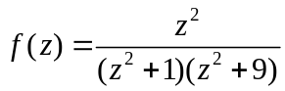
其在复平面上半平面存在2个有限的奇点，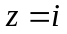和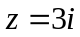
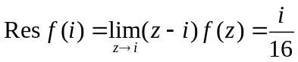
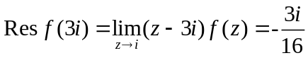
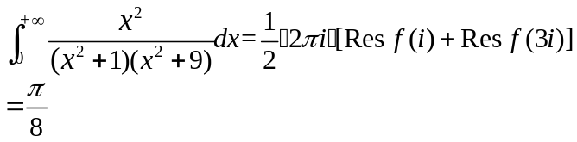

- 将下列脉冲展开为傅里叶积分。 (15分)
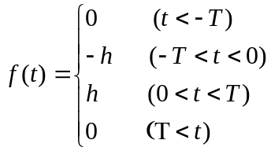
解：因为为奇函数，所以可以做正弦展开
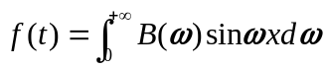
其中
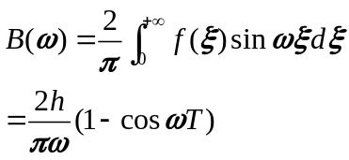
写出的正弦展开式得5分，写出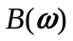的表达式得10分，最终计算出得15分。

- 考虑一维的热传导系统(有界杆)，设杆的长度为L，其两端保持绝热，杆的初始温度分布为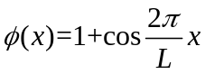。求任意时刻杆上各点的温度分布情况。 (20分)
解：此问题属于一维杆的热传导问题，其方程、初始条件及边界条件为
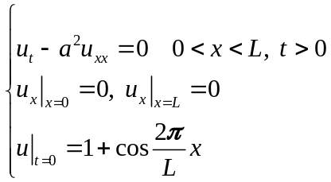 (6分)

利用分离变量法，取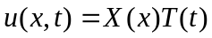得
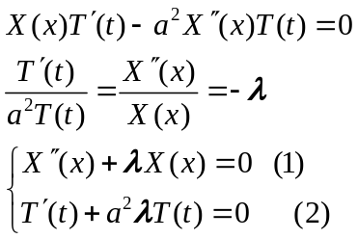
根据(1)式，可求解关于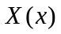的二阶常微分方程。
a)当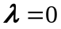时
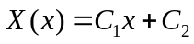
结合边界条件可知当为常数时解存在。
b)当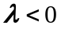时
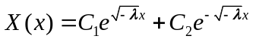
结合边界条件只存在零解；
c)当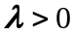时
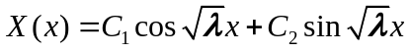
结合边界条件可知当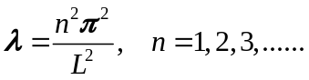时方程存在非零解，此时
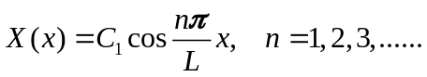
结合的情形，方程存在非零解时的为
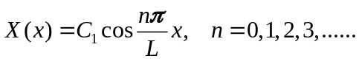 (8分)
此时时间函数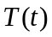的方程变为
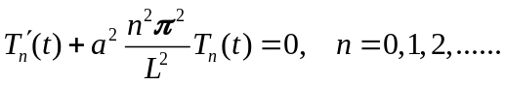
该方程解为
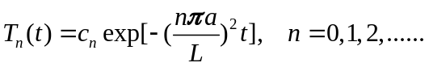
所以满足泛定方程和边界条件的特征解为
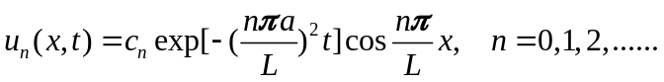
泛定方程的一般解为
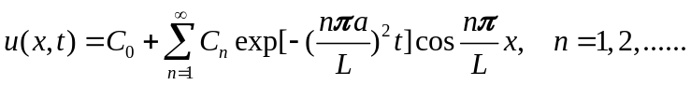 (2分)
由初始条件
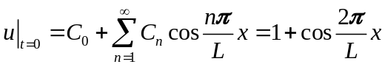
可知该级数中仅存在n=0和n=2项，其他项均为0。由此得
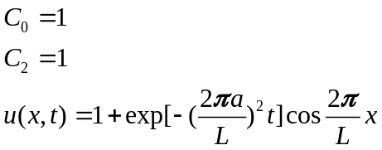 (4分)

